Οργανώνω τη μέρα μου
Αγαπημένα μου παιδιά γεια σας.
Σας στέλνω ένα χρήσιμο εργαλείο που έφτιαξε το Τμήμα Σχολικής Ψυχολογίας του ΕΚΠΑ, που θα σας βοηθήσει να οργανώσετε την ημέρα σας. Σε αυτή την προσπάθεια μπορείτε να σκεφτείτε ή και να καταγράψετε πόσο σημαντικό είναι να οργανώνει κάποιος τη μέρα του και γιατί; Ιδιαίτερα σε αυτήν την συνθήκη. Ποιες δυσκολίες αντιμετωπίζει κάποιος όταν προσπαθεί να οργανώσει τη μέρα του; Τι θα ήθελε καθένας σας να βάλει ως στόχο για την επόμενη μέρα, όταν πια βγούμε από το σπίτι;
Φτιάξε λοιπόν το δικό σου εβδομαδιαίο πρόγραμμα συμπληρώνοντας τον πίνακα που θα βρεις στο τέλος. Θυμήσου σε αυτό να συμπεριλάβεις τις εργασίες που έχεις να κάνεις από το υλικό των μαθημάτων που σας αναθέτουμε στις διάφορες πλατφόρμες τηλε εκπαίδευσης, το ωρολόγιο πρόγραμμα των μαθημάτων μέσω WebEx μαζί με τα διαλείμματα. Ακόμα, θυμήσου να εντάξεις στις καθημερινές σου δραστηριότητες πράγματα που απολαμβάνεις, όπως η μουσική, μια ωραία ταινία ή ένα ντοκιμαντέρ, ένα ωραίο λογοτεχνικό βιβλίο, κόμικς, ζωγραφική, χειροτεχνία, χορό, φυσικά ό,τι σου αρέσει. Θυμήσου όμως να βάλεις στη ζωή σου γυμναστική μέσα στο σπίτι (θα βρεις ωραίες ασκήσεις για το σπίτι στο μάθημα της Φυσικής Αγωγής στην πλατφόρμα του σχολείου μας για την τηλε εκπαίδευση www.toe.gr). Μπορείς να συνεργάζεσαι με συμμαθητές /ριές σου στα μαθήματα και βέβαια να επικοινωνείς και με τους φίλους σου! Και όλα αυτά μπορείς να τα κάνεις μέσα από το σπίτι σου, ανακαλύπτοντας νέες δεξιότητες και τρόπους, ώσπου να έρθει η ώρα να βγούμε από το σπίτι μας προσεχτικά και να ξαναβρεθούμε όλοι μαζί, υγιείς και χαρούμενοι, στο σχολείο μας!
Με τις καλύτερες ευχές μου
Η Διευθύντρια σας
Δρ Ελένη Μούζουρα
(Φιλόλογος – Ψυχολόγος)
Οιe - ιστορίες στην τάξη!
«Δημιουργούμε τη μέρα..μας»
Σκεπτόμαστε Θυμόμαστε Απαντούμε

- Πώς περνάτε την μέρα σας αυτό το διάστημα που μένετε σπίτι; Ποιες είναι οι δραστηριότητες σας;

……………………………………………………………………………………………….....................
…………………………………………………………………………………………………………………..
……………………………………………………………………………………………….....................
…………………………………………………………………………………………………………………..
………………………………………………………………………………………………......................
- Ξεχωρίζετε κάποια αγαπημένη σας στιγμή-δραστηριότητα κατά τη διάρκεια της ημέρας;

…………………………………………………………………………………………………………........
………………………………………………………………………………………………..................
…………………………………………………………………………………………………………........
………………………………………………………………………………………………...................
- Σε τι πιστεύετε ότι βοηθά να έχω ένα πρόγραμμα στην ημέρα μου;

………………………………………………………………………………………………......................
…………………………………………………………………………………………………………….........
………………………………………………………………………………………………......................

- Ποιος είναι ο επόμενος στόχος μου σχετικά με το καθημερινό μου πρόγραμμα; Τι θέλω να συμπεριλάβω;

……………………………………………………………………………………..........................
……………………………………………………………………………………...........................
……………………………………………………………………………………...........................

Οργανώνω τη μέρα μου
  Τι έχω να κάνω σήμερα |  |  |  | 
Πρωί   | Ώρα:08:00-12:00 |  | π.χ. παρακολούθηση εξ αποστάσεως μαθημάτων
 | Ώρα: |  | π.χ. μελέτη ασκήσεων από ηλεκτρονική τάξη
 | Ώρα: |  | π.χ. τηλεόραση
 | Ώρα: |  | π.χ. μουσική
Μεσημέρι   | Ώρα: π.χ. 13:00-14:00 |  | π.χ. ώρα φαγητού
Απόγευμα

Βράδυ

Θυμάμαι στη μέρα μου να συμπεριλάβω:
- παρακολούθηση εξ αποστάσεως μαθημάτων
- μελέτη ασκήσεων από ηλεκτρονική τάξη
- δραστηριότητες ευχάριστες: π.χ. επιτραπέζιο
- δραστηριότητες που με χαλαρώνουν: π.χ. μουσική
- γυμναστική: πχ ασκήσεις στο σπίτι.
- χαλάρωση: ύπνος
- ώρα φαγητού
- επικοινωνία με φίλους και αγαπημένα πρόσωπα: π.χ.chat με συμμαθητές, τηλ. παππού-γιαγιά
ό,τι άλλο έχω επιλέξει να κάνω αυτές τις μέρες στο σπίτι
Τι μου άρεσε περισσότερο στην ημέρα μου:  ------------------------------------------------------------------------------------------------------------------------------- |  | Να μην ξεχάσω αύριο στο πρόγραμμα μου  ……………………………………………………………………...  ……………………………………………………………………...
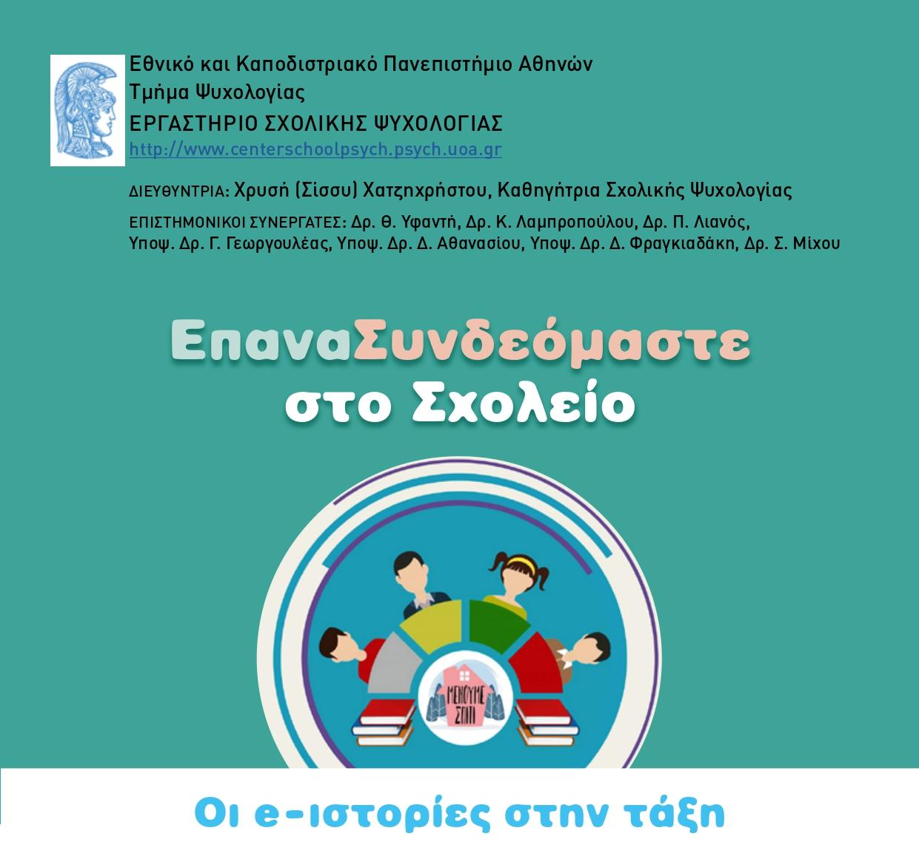
Έντυπα δραστηριοτήτων ενδυνάμωσης
κοινωνικών και συναισθηματικών δεσμών στην «ηλεκτρονική» τάξη για την ενίσχυση της ψυχικής ανθεκτικότητας μαθητών σε περιόδους που έχει ανασταλεί η λειτουργία των σχολείων λόγω έκτακτων συνθηκών
Η περίπτωση της πανδημίας COVID-19

